**МИНОБРНАУКИ РОССИИ**

**Санкт-Петербургский государственный**

**электротехнический университет**

**«ЛЭТИ» им. В.И. Ульянова (Ленина)**

**Кафедра информационных систем**

отчет

**по практической работе №2**

**по дисциплине «Программирование»**

Тема: Одномерные статические массивы

|  |  |  |
| --- | --- | --- |
| Студент гр. |  | Филимонов Е. П. |
| Преподаватель |  | Глущенко А. Г. |

Санкт-Петербург

2021

**Цель работы.**

Научиться работать с одномерными статическими массивами.

**Постановка задачи.**

Требуется выполнить следующие задачи:

1) Создает целочисленный массив размерности *N* = 100. Элементы массивы должны принимать случайное значение в диапазоне от -99 до 99.

2)Отсортировать заданный в пункте 1 массив […] сортировкой (от меньшего к большему). Определить время, затраченное на сортировку, используя библиотеку chrono.

3)Найти максимальный и минимальный элемент массива. Подсчитайте время поиска этих элементов в отсортированном массиве и неотсортированном, используя библиотеку chrono.

4)Выводит среднее значение (если необходимо, число нужно округлить) максимального и минимального значения. Выводит индексы всех элементов, которые равны этому значению, и их количество.

5)Выводит количество элементов в отсортированном массиве, которые меньше числа *a*, которое инициализируется пользователем.

6)Выводит количество элементов в отсортированном массиве, которые больше числа *b*, которое инициализируется пользователем.

7)Выводит информацию о том, есть ли введенное пользователем число в отсортированном массиве. Реализуйте алгоритм бинарного поиска. Сравните скорость его работы с обычным перебором. (*)

8)Меняет местами элементы массива, индексы которых вводит пользователь. Выведите скорость обмена, используя библиотеку chrono.

Общие потребности:

Библиотеки:

1. iostream (для работы ввода и вывода в консоль)
2. chrono (для отслеживания времени выполнения)
3. iomanip (для разметки текста в cout)

**Выполнение работы.**

**Выводы.**

Ввел библиотеки 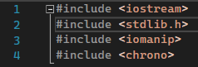

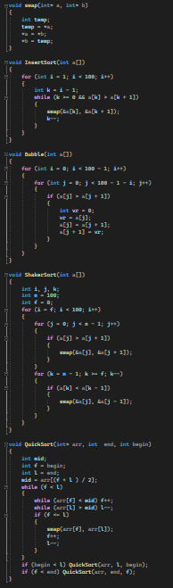Ввел функции

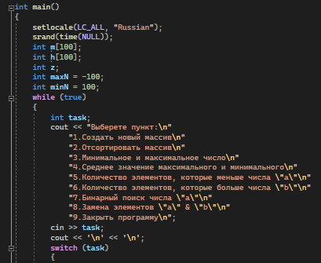Ввел переменные, необходимые для работы, зациклил программу

Первое задание

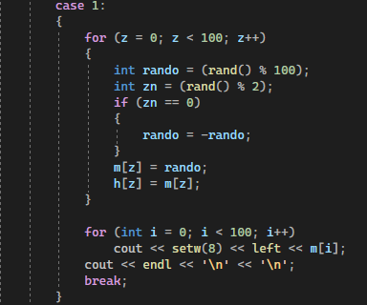

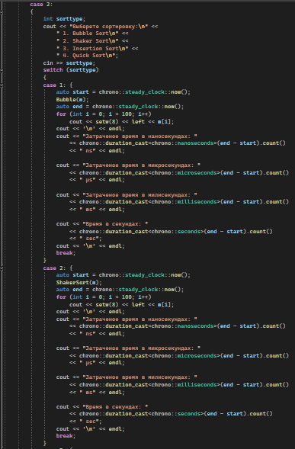 ВТОРОЕ ЗАДАНИЕ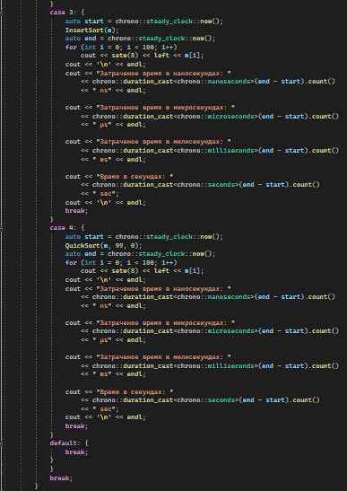

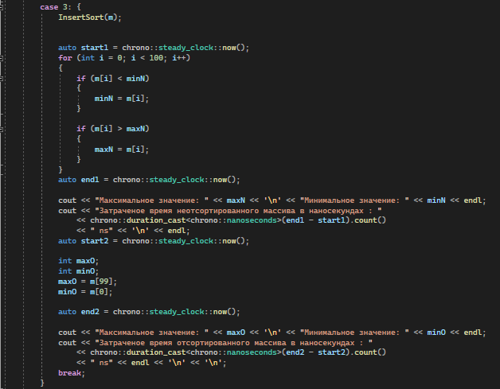Третье задание  
Четвертое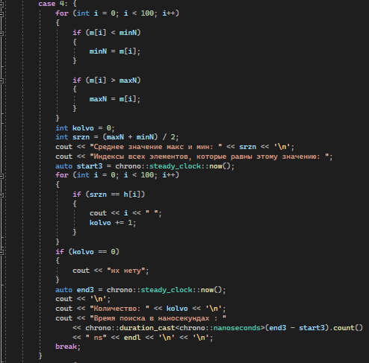

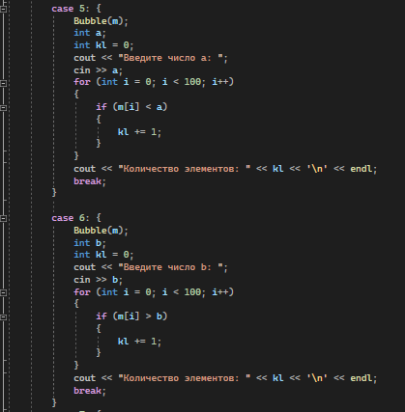

ПЯТОЕ И ШЕСТОЕ

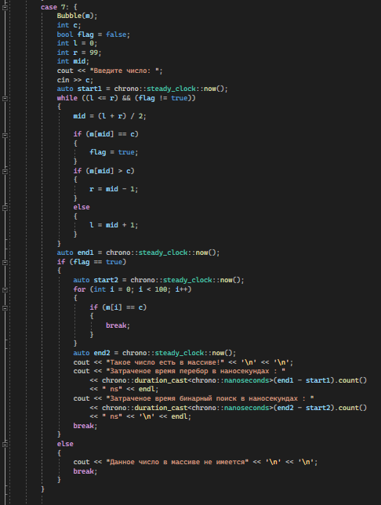

СЕДЬМОЕ

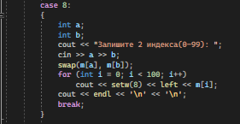

ВОСЬМОЕ